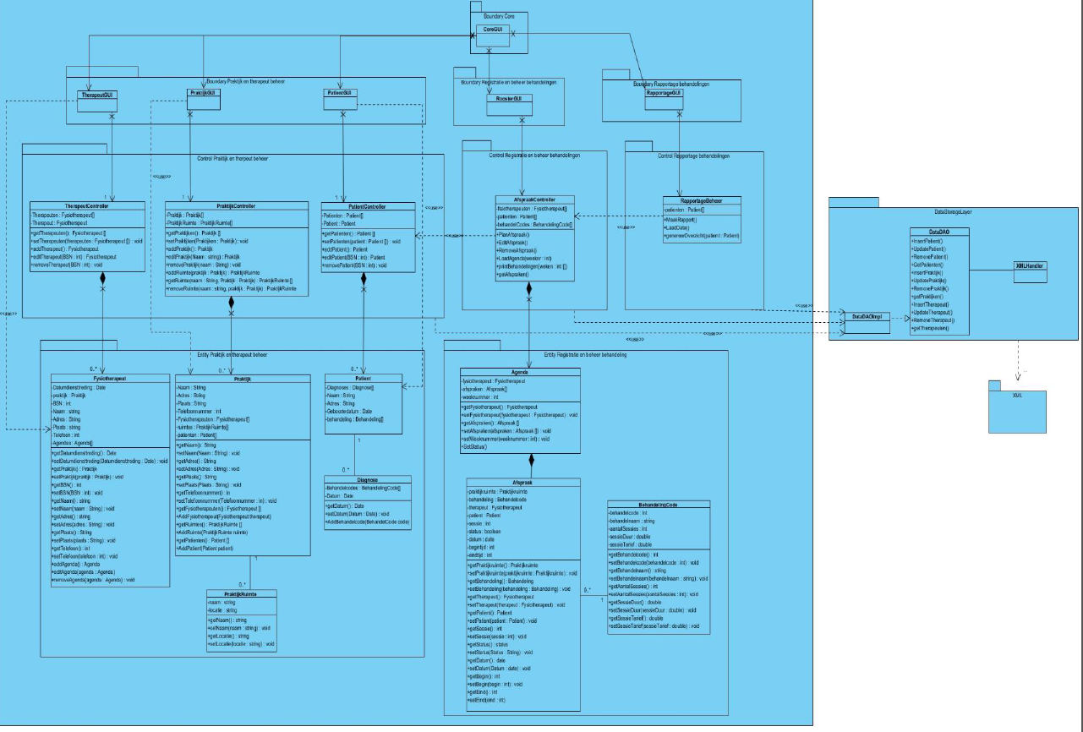

Invoeren behandeling

Wijzigen behandeling

Verwijderen behandeling

Overzicht behandelingen

De onderstaande gegevens zijn overgenomen vanuit het domeinmodel welke is opgenomen in het
RAD. De volgende klassen zullen allemaal opgeslagen moeten worden voor de werking van het
systeem, zonder verlies van bedrijfsondersteunende informatie.
De persistente klassen:
• Fysiotherapeut
• Patiënt
• Afspraak
• Agenda
• Praktijkruimte
• Behandeling
• Behandelcode
• Diagnose

3.4.1. Opslag systeem
De bestanden worden opgeslagen op een NAS.
• De applicatie is te benaderen vanaf elke werkplek met een netwerkverbinding.
• De gegevens worden meegenomen zodra een back‐up wordt gemaakt van de server.
• De applicatie is tegelijkertijd voor meerdere mensen benaderbaar.
• Er is geen redundantie, aangezien er gebruik wordt gemaakt van dezelfde bestanden –
worden de gegevens up‐to‐date bijgewerkt.

